F306 IPTV功能如何设置？

1、在浏览器中输入：192.168.0.1回车，在弹出的页面中输入用户名,密码均为：admin点击“登录”
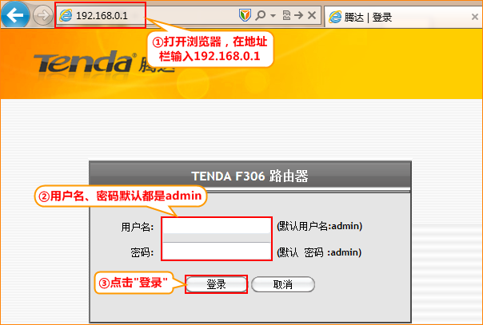

- 点击“高级设置”
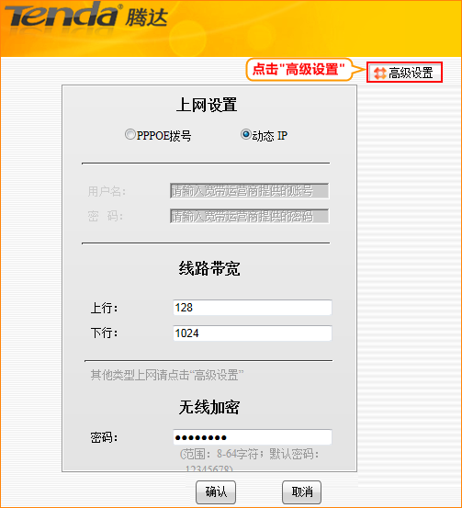

3、在弹出的页面中依次点击“IPTV功能”-“IPTV”，在页面中勾选“启用IPTV”、“启用IPTV STB端口”点击“保存”即可：
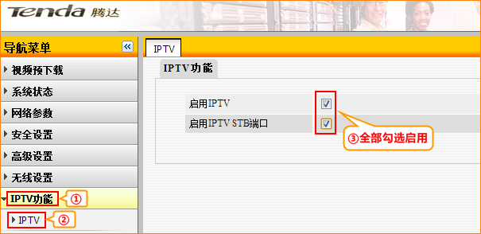

设置完成之后，即可实现共享上网并同时观看网络电视节目，且二者不会相互影响。

